厦门国家会计学院交通示意图
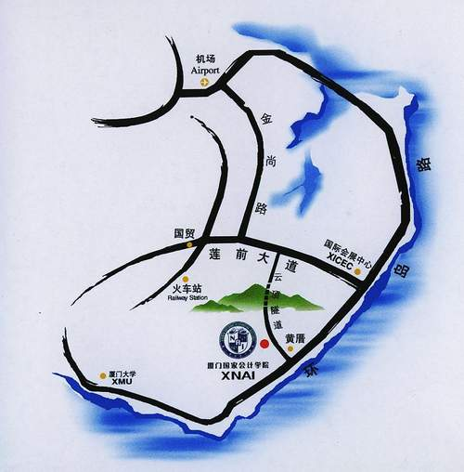
市内交通提示：
1、厦门国家会计学院地址：福建省厦门市思明区环岛南路，邮编：361005。
学院距离厦门高崎国际机场约18公里，乘坐出租车约30元人民币；距离火车站约8公里，乘坐出租车约20元人民币。
2、目前直达学院公交车有47路和17路。
乘47路到厦大站后改乘1路、21路可以达到火车站。
17路：厦门国家会计学院—厦门大学—火车站—厦门国家会计学院。

国家会计学院平面图
